M E D I E N I N F O R M A T I O N 1/2021

EPOWIT Bautechnik zählt zu den TOP 100 Innovations-Champions des Jahres 2021
Eichenzell bei Fulda (ify) – 09.02.2021. EPOWIT Bautechnik ist einer der 100 innovativsten Mittelstandsbetriebe Deutschlands. In einem wissenschaftlichen Auswahlverfahren konnte das Bautenschutz-Unternehmen aus Eichenzell bei Fulda die hochkarätige Jury unter Vorsitz von Prof. Dr. Nikolaus Franke, Inhaber des Lehrstuhls für Entrepreneurship und Innovation der Wirtschaftsuniversität Wien, von neuen zukunftsweisenden Ideen rund um die Betoninstandsetzung und -veredelung sowie dem EPOWIT-eigenen Potenzial überzeugen.
Aus dem Kreis der TOP100 werden im großen Finale am 26. November in Ludwigsburg die drei Top-Innovatoren des Jahres gewählt. Die Laudatio hält der aus Funk und Fernsehen bekannte Wissenschaftsjournalist Ranga Yogeshwar, der seit vielen Jahren Mentor des bedeutenden Innovationswettbewerbs für mittelständische Betriebe ist.
„Wir freuen uns sehr über diese Anerkennung unserer Innovationskraft und sehen dadurch vor allem die konsequente Ausrichtung an den Kundenbedürfnissen und Qualitätsanforderungen von morgen belohnt“, betont EPOWIT-Geschäftsführer Dr. Jörg Rathenow. Der passionierte Bautenschützer, der seit 2020 an der Spitze des gut 130 Mitarbeiter starken Betoninstandsetzungs-, -beschichtungs- und
-veredelungsspezialisten aus Osthessen steht, hat die Marktsituation genau im Blick und beschreibt, inwiefern sich EPOWIT von Mitbewerbern unterscheidet:
„Wir wissen, dass die meisten Bautenschutzbetriebe mit Produkten weniger ausgewählter Hersteller operieren. EPOWIT dagegen versteht sich im operativen Geschäft auf praktisch alle am Markt zugelassenen Bautenschutzprodukte und Oberflächenschutzsysteme. Wir können sowohl organisch als auch synthetisch und sogar mineralisch basierte Betonbeschichtungen liefern und fachgerecht verarbeiten. Dabei spielt die Größe der projektspezifisch zu bearbeitenden Flächen für uns keine Rolle. Unsere denkbar breite Applikationskompetenz versetzt uns in die Lage, jeden Auftraggeber gebäude- bzw. befundbezogen zu beraten. Das bedeutet, dass für unsere Produktempfehlungen der objektive Bedarf maßgeblich ist, den wir durch eingehende Analyse vor Ort ermitteln. Dafür beschäftigen wir – über unsere 90 erstklassig geschulten Bautenschutz-Fachkräfte hinaus – 30 Bauingenieure, die unsere Auftraggeber und ihre Architekten in allen Bautenschutzfragen professionell beraten können. Sie arbeiten den Planern zu und helfen mit Rat und Tat, den jeweils optimalen Weg zu einer dauerhaft funktionierenden Betoninstandsetzung und Objektsanierung zu finden.“, erläutert Dr. Rathenow die konsequent kundenorientierte Strategie von EPOWIT.
EPOWIT mit Eigenmarke
Als wäre das noch nicht genug, plant EPOWIT bereits die Platzierung eines eigenen Bautenschutz-Labels im Markt. Dadurch sollen die Unabhängigkeit von Herstellermarken sowie die Eigenständigkeit der EPOWIT-Beschichtungsempfehlungen noch deutlicher werden. Dass sich EPOWIT dabei nicht mit fremden Federn schmückt, ist für Geschäftsführer Dr. Rathenow eine Selbstverständlichkeit: Der promovierte Chemiker verfügt über jahrzehntelange Erfahrung als Forschungsleiter und Entwickler von Bautenschutzprodukten, die selbst unter Extrembedingungen sicher funktionieren. Hitze- und Kryobeständigkeit, Dichtheit gegen drückendes Wasser, Lebensmitteltauglichkeit, WHG-Konformität, maximale Abrasionsfestigkeit und ähnliche Praxisanforderungen zu erfüllen, gehört bei EPOWIT zum Tagesgeschäft.
Über EPOWIT Bautechnik (www.epowit.com)
Die EPOWIT Bautechnik GmbH wurde 1990 im osthessischen Eichenzell als Anbieter für professionellen Bautenschutz gegründet. Das Unternehmen ist Teil der in Fulda beheimateten WERNER-Gruppe (www.wernergrupppe.com), die in verschiedenen Spezialmärkten des baunahen Bereichs äußerst erfolgreich agiert. Ganz im Sinne des Unternehmensanspruchs, Bautenschutz in Bestform zu liefern, stehen bei EPOWIT die Betonsanierung, Betoninstandsetzung und Betonveredelung im Fokus. Dabei umfasst das Leistungsspektrum sehr viel mehr als das routinierte Aufbringen rein funktionaler oder auch gestalterischer Anstrichmittel auf Oberflächen aller Art: Höchstdruckwasserstrahlen, Korrosionsschutz, Injektionstechnologie, die Applikation von Industrie-, Schutz- und Spezialanstrichen, Reinraum-Beschichtungen, WHG-konformer Gewässerschutz sowie die Ausführung dauerhaft funktionstüchtiger Bauteilfugen zählen ebenfalls zum Angebot. Zur zielgerichteten Umsetzung beschäftigt EPOWIT an drei Standorten (Eichenzell, München und Berlin) rund 120 Mitarbeiter/-innen. 30 von ihnen sind Diplom-Ingenieure, die sich auf die fachkundige Beratung von Auftraggebern in Bautenschutzfragen sowie die kenntnisreiche Unterstützung von Architekten und Planungsbüros konzentrieren. Geschäftsführer der EPOWIT Bautechnik GmbH ist Dr. rer. nat. Jörg Rathenow, Bürgermeister-Ebert-Str. 17, 36124 Eichenzell-Welkers. Infos unter www.epowit.com, Projektbezogene Anfragen per E-Mail an info@epowit.com erbeten. (ad)

Über den Innovationswettbewerb TOP 100 (www.top100.de)
Seit 1993 vergibt compamedia das TOP 100-Siegel für besondere Innovationskraft und überdurchschnittliche Innovationserfolge an mittelständische Unternehmen. Die wissenschaftliche Leitung liegt seit 2002 in den Händen von Prof. Dr. Nikolaus Franke. Franke ist Gründer und Vorstand des Instituts für Entrepreneurship und Innovation der Wirtschaftsuniversität Wien. Mit 25 Forschungspreisen und über 200 Veröffentlichungen gehört er international zu den führenden Innovationsforschern. Mentor von TOP 100 ist der Wissenschaftsjournalist Ranga Yogeshwar. Projektpartner sind die Fraunhofer-Gesellschaft zur Förderung der angewandten Forschung und der Mittelstandsverband BVMW. Weitere Infos: presse@compamedia.de

Bebilderung

Bild 1)

Ausgezeichnet! Bautenschutz-Spezialist EPOWIT Bautechnik aus Eichenzell bei Fulda zählt 2021 zu den 100 innovativsten Mittelstandsunternehmen Deutschlands.
Copyright: compamedia GmbH, Überlingen; www.top100.de

Bild 2)

Mit Sachverstand und Augenmaß: Chemiker Dr. rer. nat. Jörg Rathenow ist Geschäftsführer der EPOWIT Bautechnik GmbH in Eichenzell. Sein besonderes Interesse gilt der Erhaltung von Bauwerken aus Beton. „Wir beraten unsere Kunden grundsätzlich herstellerneutral und verwenden ausschließlich qualitativ hochwertige Bautenschutzprodukte, die beim jeweiligen Projekt das optimale Beschichtungsresultat erzielen. Auf die Richtigkeit unserer Produktempfehlungen und die fachgerechte Applikation können sich unsere Auftraggeber weit über die Durchführung der Baumaßnahmen hinaus verlassen.“
Foto: EPOWIT Bautechnik GmbH, Eichenzell (www.epowit.com)

Bild 3)
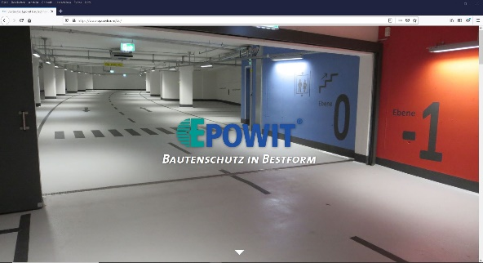
Wissenswerte Informationen über zukunftsfähigen Bautenschutz finden sich in Wort und Bild auf www.epowit.com; die Internetpräsenz der EPOWIT Bautechnik GmbH aus Eichenzell wurde 2020 neu gestaltet. Das mittelständische Unternehmen gehört zur in Fulda ansässigen WERNER-Gruppe (www.wernergruppe.com), einem Zusammenschluss mehrerer Spezialdienstleister im baunahen Bereich.
Web-Design: cre art Werbeagentur Fulda; Text: Achim Dathe, Stuttgart; Umsetzung: COMPOSiTUM Multimediaagentur, Fulda

Bild 4)
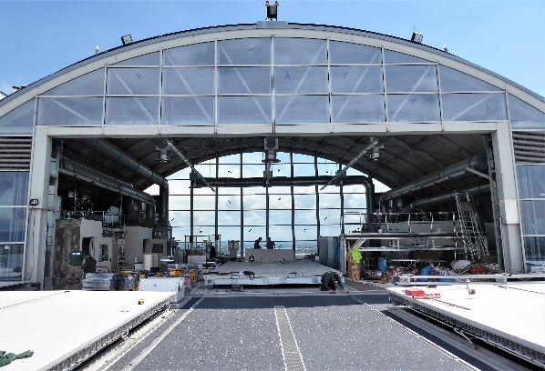
Expertise für Spezialprojekte: EPOWIT Bautechnik hat 2020 Hubschrauberlandeplätze auf den Dächern gleich mehrerer Kliniken nachhaltig instandgesetzt. Foto: EPOWIT Bautechnik, Eichenzell; www.epowit.com

Bild 5)
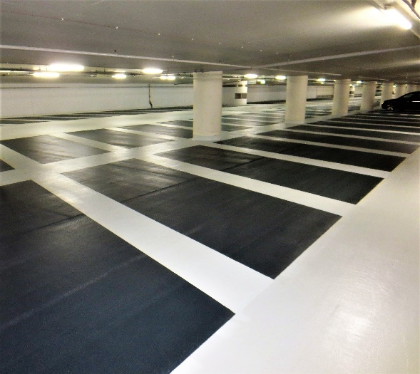
Auf Großflächen „zuhause“: EPOWIT Bautechnik beherrscht das Aufbringen passender Oberflächenschutzsysteme (OS) auf Betonuntergründe inklusive fachgerechter Riss-Sanierung zwischen Bauteilen aus dem Effeff. Foto: EPOWIT Bautechnik, Eichenzell; www.epowit.com

